Муниципальное казённое общеобразовательное учреждение
«Городовиковская средняя общеобразовательная школа №2»
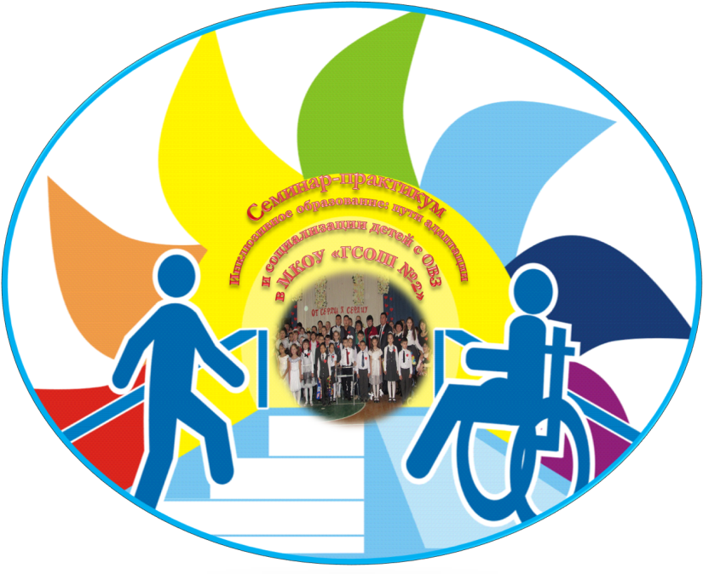
Районный семинар-практикум
«Инклюзивное образование: пути адаптации и социализации детей с ОВЗ в МКОУ «ГСОШ №2»

г. Городовиковск - 2018 г.

Дата проведения: 10.04.2018 г.

Место проведения: МКОУ «Городовиковская СОШ №2»

Участники: Улюмжиева Н.Н, начальник УО ГРМО РК,
Агеева Л.В., главный специалист органа опеки и попечительства, Петренко Л.С., старший методист УО ГРМО РК, Строкань Н.А., страший методист УО ГРМО РК, Качанова Т.Е., методист УО ГРМО РК, директора ОО, заместители директора по УВР и ВР, педагоги.

Цель: обобщить опыт работы педагогов в условиях реализации инклюзивного образования.

Задачи:
- познакомить педагогов района с приемами обучения детей с особыми образовательными потребностями в условиях образовательной школы;
- повышение профессиональной компетентности педагогов, работающих с детьми с ОВЗ в общеобразовательных школах района.
Программа семинара-практикума:
Выставка работ декоративно-прикладного творчества и рисунков детей с ОВЗ «Свет наших сердец»
Организационный блок
08.30-09.00 | Регистрация | 1 этаж
09.00-09.10 | Открытие  Приветственное слово директора  МКОУ «ГСОШ №2» Очировой Б.В. | Актовый зал
Учебная деятельность
09.20-10.00  1 лента | Современный урок в инклюзивном классе:  - Русский язык «Имя прилагательное как часть речи», Лалушева Р.Ф., Пяткина Я.Н.(5 кл., 5-6 класс-комплект).  - Мир природы и человека «Вредные и полезные насекомые», Диденко Н.В. (3-4 класс-комплект). | каб.3  каб.15
10.05-10.45  2 лента | - Литературное чтение. Обобщающий урок. «Эти разные сказки», Колесникова Т.И. (5-6 класс-комплект).  - Окружающий мир «В гости к Весне», Шевченко Л.Г.  (2 класс). | каб.12  каб. 11
Воспитательная деятельность
10.50-11.20 | - Технология и изобразительное искусство «Тюльпаны», Мишкина П.Н., Халгаева Н.В. (5-6 классы).  - Музыка и физическая культура «В гостях у гномов и великанов», Шнайдер А.И., Линник А.В. (3-4 классы).  - Формирование социально-бытовых навыков у детей с ОВЗ. «Путешествие по станциям», Делеева И.Н, Тараев В.С., Могилин А.В., Мангадыкова С.Л. (7-11 классы).  - Мастер-класс «Развитие творческих способностей у обучающихся с ограниченными возможностями здоровья в объединениях декоративно-прикладной направленности». Коноваленко Г.В, Куликова Е.В. | каб.3  спортив-ный зал  каб.10  каб.4
11.20-11.40 | Кофе-брейк | столовая
11.40-12.10 | - Мастер-класс «Развитие речи у обучающихся с ограниченными возможностями здоровья при помощи артикуляционной гимнастики». Борщёва М.А. | Актовый зал
Аналитический блок
12.10-12.30 | - «Реализация инклюзивного образования в МКОУ «ГСОШ № 2», директор школы - Очирова Б.В.  - «Создание в Городовиковском Доме детского творчества образовательной среды, обеспечивающей доступность начального дополнительного образования для детей с ограниченными возможностями здоровья», директор МКУ ДО ДДТ – Линник Н.И.  - «Организация учебного процесса в инклюзивном образовательном пространстве в МКОУ «ГСОШ № 2», заместитель директора по УВР - Лайпанова В.Л.  - «Воспитательные аспекты инклюзивного образования», заместитель директора по ВР - Остапенко Е.А.  - «Организация работы школьного психолого-медико–педагогического консилиума в условиях образовательного учреждения» – методист инклюзивного образования - Харгелюнова А.К. | Актовый зал
12.30 | Концертная программа.  Подведение итогов. | Актовый зал

